Prénom : ……………………………… | Date : …………………………………………………………

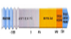 | LES PÉRIODES DE L'HISTOIRE  Repères chronologiques : la Préhistoire (1/2 - C)

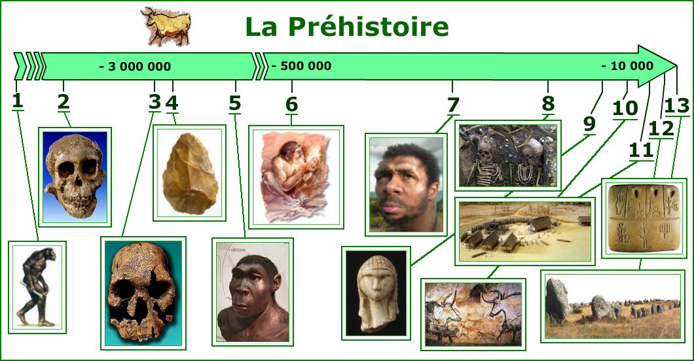

1 : - 7 000 000 | 2 : - 4 200 000 | 3 : - 2 800 000 | 4 : - 2 500 000 | 5 : - 1 900 000
6 : - 400 000 | 7 : - 200 000 | 8 : - 100 000 | 9 : - 50 000 | 10 : - 16 000
 | 11 : - 10 000 | 12 : - 5 000 | 13 : - 3 300

Prénom : ……………………………… | Date : …………………………………………………………

LES PÉRIODES DE L'HISTOIRE

Repères chronologiques : la Préhistoire (2/2 - C)

8 : Les premières sépultures | 4 : Apparition des Homo habilis
6 : La maîtrise du feu | 5 : Apparition des Homo erectus
1 : Apparition des premiers hominidés | 11 : Les premiers villages
10 : Les peintures de Lascaux | 9 : Apparition des premières formes d'art
2 : Apparition des Australopithèques | 3 : Apparition des premiers hommes
13 : Invention de l'écriture | 7 : Apparition des Homo sapiens
12 : Mégalithes et dolmens

....................................................................................................................................................................................................................................................................

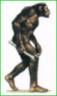 | 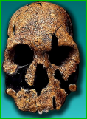 | 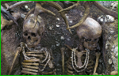 | 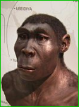 | 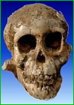 | 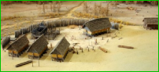 | 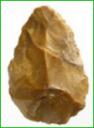
(5) | (3) | (8) | (5) | (2) | (11) | (4)

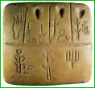 | 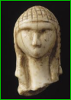 | 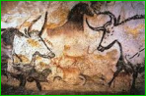 | 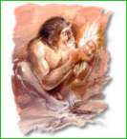 | 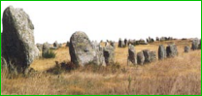 | 
(13) | (9) | (10) | (6) | (12) | (7)

